S
CWS/5/8 REV.1
ORIGINAL: INGLÉS
fecha: 2 DE MAYO DE 2017

Comité de Normas Técnicas de la OMPI (CWS)

Quinta Sesión
Ginebra, 29 de mayo a 2 de junio de 2017

NUEVA NORMA DE LA OMPI PARA EL INTERCAMBIO DE DATOS SOBRE LA SITUACIÓN JURÍDICA DE LAS PATENTES POR LAS OFICINAS DE PROPIEDAD INDUSTRIAL

preparada por la Secretaría

INTRODUCCIÓN
- En su tercera sesión, celebrada en abril de 2013, el Comité de Normas Técnicas de la OMPI (CWS) acordó la creación de la Tarea Nº 47: “Preparar una propuesta de establecimiento de una nueva norma técnica de la OMPI para el intercambio de datos sobre la situación jurídica de las patentes por las oficinas de propiedad industrial. Una vez finalizada esta tarea, la propuesta correspondiente deberá extenderse a las marcas y los dibujos y modelos industriales”. El CWS también creó el Equipo Técnico de la Situación Jurídica (LSTF) para realizar esta Tarea y designó a la Oficina Internacional como Responsable de la Tarea. El CWS convino que los demás Equipos de Trabajo que tratan sobre el lenguaje de marcado extensible (XML) deberían ser invitados a aplicar y lograr que el resultado del LSTF pase a ser operativo en términos de XML (véanse los párrafos 50 a 54 del documento CWS/3/14)
- El LSTF se ha reunido en numerosas ocasiones desde su creación a fin de finalizar su tarea, tanto en reuniones presenciales como mediante conferencias en línea. En un esfuerzo por finalizar la Tarea, el Responsable de la misma organizó cuatro reuniones presenciales y 13 conferencias en línea. En los debates del LSTF han participado más de 80 expertos de 27 oficinas de P.I. (OPI) y grupos de usuarios, que han contribuido a la elaboración de la propuesta de nueva norma.

- Hasta la fecha, la prioridad principal del Equipo Técnico ha sido elaborar una propuesta de nueva norma de la OMPI sobre a los datos relativos a la situación jurídica de las patentes. Los debates sobre la norma se han organizado en tres Fases. La Fase 1 se centró en el objetivo y el alcance de la nueva norma, celebrándose una única ronda de debate. En la Fase 2 se determinaron los datos que deberían intercambiarse sobre la situación jurídica relativa a solicitudes y derechos de propiedad intelectual (P.I.), y se organizó en ocho rondas de debate. En la Fase 3 se estableció como deberían estructurarse e intercambiarse los datos sobre la situación jurídica, organizándose en cinco rondas, incluidas varias rondas para realizar un ejercicio en el que los miembros del LSTF establecieron una correspondencia entre sus incidencias nacionales o regionales sobre la situación jurídica de las patentes y las incidencias definidas en el proyecto de norma.
- La Oficina Internacional, como Responsable de la Tarea, ha elaborado ocho borradores de la norma sobre la base de las aportaciones de los miembros del Equipo Técnico. Cada uno de los borradores se ha sometido a múltiples iteraciones y se ha invitado a los miembros del Equipo Técnico a realizar comentarios sobre todos los proyectos de texto. Cada versión del proyecto de texto ha incorporado comentarios de los miembros del Equipo Técnico realizados en la ronda anterior.

NUEVA NORMA DE LA OMPI PROPUESTA
- En el marco de la tarea Nº 47, el LSTF preparó un proyecto de recomendación para el intercambio de datos sobre la situación jurídica de las patentes al objeto de ser examinado y aprobado por el CWS como nueva norma de la OMPI. El nombre propuesto de la nueva norma es “Norma ST. 27 de la OMPI – Recomendación para el intercambio de datos sobre la situación jurídica de las patentes”. La nueva norma de la OMPI propuesta, que consta del cuerpo principal y de los Anexos I a IV, se reproduce en el Anexo del presente documento.

Objetivo
- La disponibilidad de información actualizada, fiable y comprensible sobre la situación jurídica de los derechos de P.I. es necesaria para evitar que se vulnere el derecho de P.I. Actualmente, las OPI proporcionan esta información en formatos e idiomas diversos, de manera inconsistente y sin plazos predeterminados debido a las diferentes legislaciones y prácticas en materia de patentes a nivel nacional y regional. La norma propuesta tiene por objetivo promover el intercambio eficiente de datos sobre la situación jurídica de las patentes entre las OPI de manera armonizada a fin de facilitar el acceso a esos datos por las OPI, los usuarios de información de P.I., los proveedores de datos de P.I., el público en general y otras partes interesadas. El objeto de esta norma es mejorar la disponibilidad, fiabilidad y comparabilidad a escala mundial de los datos sobre la situación jurídica de las patentes de una manera oportuna.

Alcance
- Teniendo en cuenta la diversidad de legislaciones y prácticas en materia de P.I. de las distintas jurisdicciones, la norma propuesta no pretende armonizar los requisitos de procedimiento o sustantivos de las legislaciones y reglamentos en materia de patentes a nivel nacional y regional.
- La norma propuesta define incidencias relacionadas con la situación jurídica que pueden tener lugar durante el ciclo de vida de una patente o un Certificado complementario de protección (CCP), con arreglo al Modelo general de tramitación de patentes/CCP. Las definiciones de las incidencias son lo suficientemente generales para abarcar las distintas prácticas de las diferentes OPI. La norma propuesta proporciona códigos que pueden utilizarse para identificar directamente la situación jurídica de una patente o CCP.

- La norma propuesta también proporciona la estructura de datos que debe utilizarse para el intercambio entre las OPI de datos sobre la situación jurídica en formato electrónico, datos asociados a las incidencias definidas y orientaciones a las OPI para establecer una correspondencia entre sus incidencias nacionales/regionales y las incidencias definidas en la de la norma propuesta.

Modelo general de tramitación de patentes/CCP
- Dada la gran diversidad de legislaciones de tramitación de patentes y CCP en las diferentes OPI, la norma propuesta utiliza un Modelo general de tramitación para describir de una manera genérica las prácticas de tramitación de patentes y CCP de oficinas de P.I. de todo el mundo. El modelo no describe las prácticas de tramitación específicas de cada una de las OPI, ni abarca cualquier eventualidad que pueda ocurrir durante la tramitación de una solicitud o un derecho de P.I. Sin embargo, el modelo de tramitación pretende ofrecer una visión general de los pasos de la tramitación de una patente o CCP en oficinas de P.I. de todo el mundo.
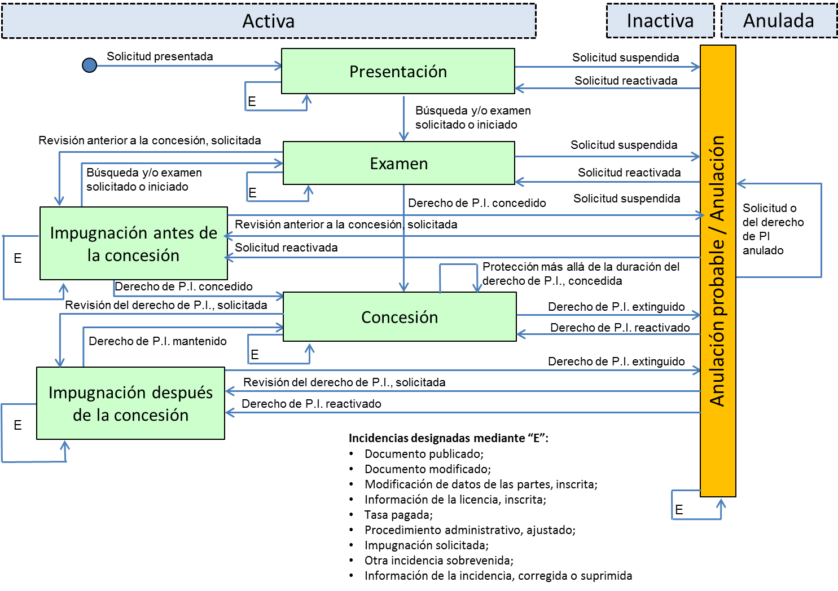

Estados, etapas e incidencias
- El Modelo general de tramitación de patentes/CCP ilustrado en el gráfico incluye estados (cajas rectangulares de líneas discontinuas), etapas (cajas rectangulares de líneas continuas) e incidencias (flechas) para describir la tramitación de patentes y CCP. En aras de la brevedad, en el modelo de tramitación no se indican todas las incidencias pertinentes, sino que solamente se muestran incidencias principales.

- El ‘estado’ de la solicitud o del derecho de P.I. hace referencia a si está ‘activa’, ‘inactiva’ o ‘anulada’ tras la ocurrencia de una incidencia conforme a la legislación aplicable de la OPI. Debe observarse que no todas las OPI pueden especificar el estado anulado en virtud de su legislación nacional/regional.
- La ‘etapa’ hace referencia a la fase de tramitación de una solicitud o derecho de P.I. en la que pueden ocurrir incidencias. Con arreglo a la legislación aplicable de la OPI, la solicitud o el derecho de P.I. puede encontrarse en una de las seis etapas siguientes: presentación, examen, impugnación antes de la concesión, concesión, impugnación después de la concesión, o anulación probable/anulación. Debe observarse que las primeras cinco etapas mencionadas comprenden solicitudes o derechos de P.I. ‘activas’, mientras que la etapa de anulación probable/anulación comprende solicitudes o derechos de P.I. cuyo estado es ‘inactiva’ o ‘anulada’. Las solicitudes o derechos de P.I. que se encuentran en la etapa ‘anulación probable/anulación’ pueden volver al estado ‘activa’ o pasar al estado ‘anulada’ en función de la legislación aplicable.
- Una ‘incidencia’ hace referencia a una actuación durante la tramitación de una solicitud o un derecho de P.I. del solicitante, el titular de derecho de P.I., la OPI o un tercero, conforme a la legislación aplicable, que puede motivar un cambio del estado y/o de la etapa de la solicitud o el derecho de P.I. La norma propuesta recomienda una lista de incidencias con una denominación genérica e incluye descripciones generales sobre la base de la terminología utilizada por oficinas de P.I. en todo el mundo al objeto de abarcar, en sentido amplio, las incidencias nacionales/ regionales. Por lo tanto, la norma propuesta ayuda a los usuarios a interpretar incidencias nacionales/regionales sin necesidad de un conocimiento profundo de las prácticas concretas de la OPI tramitadora.

Lista de categorías, incidencias principales e incidencias detalladas
- La norma propuesta incluye una lista de categorías y de incidencias que deberían utilizarse para el intercambio entre las OPI de datos sobre la situación jurídica. Las incidencias se organizan en categorías que son agrupaciones de alto nivel de incidencias conexas. En cada categoría se define una incidencia principal y varias incidencias detalladas. Cada categoría, incidencia principal e incidencia detallada tiene un código. Además, la norma propuesta recomienda facilitar las incidencias nacionales/regionales en forma codificada, así como una correspondencia entre las mismas y la categoría y/o incidencia o incidencias pertinentes definidas en la norma.
- La norma propuesta define 21 categorías, 21 incidencias principales y 145 incidencias detalladas provisionales. Debe observarse que las incidencias detalladas de nueva norma propuesta son provisionales y deben ser revisadas y evaluadas por las OPI para su finalización en tiempo útil. Las categorías están constituidas por un grupo de incidencias que son de especial importancia en la tramitación de una patente o un CCP y que comparten una temática común. La descripción de la categoría define la temática de las incidencias incluidas en la misma. Una incidencia principal es una incidencia importante relacionada con la categoría. Las incidencias principales están destinadas a permitir a las OPI establecer una correspondencia entre incidencias nacionales/regionales y una incidencia genérica, con denominación universal y comprensible para el usuario. Las incidencias detalladas son incidencias de una categoría que son más específicas que una incidencia principal. Pueden describir una práctica propia de sólo algunas OPI o pueden describir una práctica de carácter casi universal pero de naturaleza específica.

Estructura de datos y formato para el intercambio
- Con el fin de facilitar el intercambio de datos sobre la situación jurídica, la norma propuesta recomienda una estructura de datos codificada que consta del código de oficina de dos letras de la norma ST.3, la fecha de creación del fichero de datos, la identificación de la solicitud o del derecho de P.I. y datos de la incidencia; los datos de la incidencia incluyen los componentes siguientes: código de incidencia relativa a la situación, fechas vinculadas a la incidencia y datos complementarios asociados a la incidencia.

Aplicación
- La aplicación de la norma propuesta requerirá que las OPI establezcan una correspondencia entre sus incidencias nacionales/regionales y las incidencias definidas en la norma propuesta o, al menos, con una categoría. Se recomienda que cuando se prevea iniciar la aplicación de la norma, se informe de ello a la Oficina Internacional y se le suministre una tabla de correspondencias entre las incidencias nacionales/regionales y las incidencias de la norma con arreglo a la plantilla incluida en el Anexo IV de la norma propuesta. La norma propuesta recomienda que los intercambios de datos sobre la situación legal se hagan, como mínimo, una vez al mes y que, idealmente, tengan periodicidad semanal.
- La Oficina Internacional tiene previsto publicar en el sitio web de la OMPI las tablas de correspondencia de las OPI una vez que éstas las hayan suministrado.

ACTUACIONES POSTERIORES
- El LSFT ha señalado que existen diversas tareas pendientes que deberían realizarse tras la aprobación de la norma propuesta.

Evaluación y finalización de incidencias detalladas
- Una vez que se haya aprobado la norma, se propone que las OPI comiencen a evaluar sus prácticas operacionales y sus sistemas de tecnologías de la información (TI) para determinar la mejor forma de preparar e intercambiar datos sobre la situación jurídica de las patentes de conformidad con las recomendaciones de la nueva norma, incluidas las incidencias detalladas provisionales.
- Dado que las incidencias detalladas enumeradas en el Anexo I de la nueva norma propuesta son provisionales, el LSTF propone que las OPI las revisen y determinen si las incidencias detalladas describen sus prácticas de tramitación. Debe señalarse que las incidencias detalladas provisionales no abarcan necesariamente todas las prácticas nacionales y regionales de todas las OPI; más bien reflejan las prácticas comunes de algunas OPI e incluyen las incidencias más significativas del ciclo de tramitación de la mayoría de las OPI relacionadas con el intercambio de datos y en el interés de los usuarios. Sobre la base de las aportaciones de las OPI, el LSTF prevé finalizar la lista de incidencias detalladas y presentarla para su examen y aprobación en la próxima sesión del CWS.
- A la luz de lo arriba indicado, y en el supuesto de que la nueva norma sea aprobada en la presente (quinta) sesión del CWS, el Equipo Técnico propone incluir la siguiente Nota editorial al principio de la nueva norma:
Nota editorial de la Oficina Internacional:
Las incidencias detalladas incluidas en la presente Norma son provisionales y serán revisadas y evaluadas por las oficinas de propiedad intelectual (OPI) durante un año. Sobre la base del resultado de la revisión y evaluación realizadas por las OPI, se presentará una propuesta final de inclusión de incidencias detalladas en la presente Norma para su aprobación en la sexta sesión del CWS. Por ahora, las OPI puede intercambiar datos sobre la situación jurídica basándose solamente en las categorías y las incidencias principales, si así lo desean.
El Comité de Normas de la OMPI (CWS) aprobó la presente Norma en [su quinta sesión celebrada el 2 de junio de 2017].

Finalización del documento de orientación
- La norma propuesta exige que cada OPI establezca una correspondencia entre sus incidencias nacionales y regionales y una incidencia de la norma, de forma que la parte receptora pueda entender la situación jurídica de una solicitud o un derecho de P.I. sin necesidad de un conocimiento profundo de las prácticas de tramitación específicas nacionales o regionales de esa OPI. A fin de brindar asistencia a las oficinas para realizar la correspondencia, la norma propuesta incluye descripciones completas de categorías e incidencias, así como algunos ejemplos. No obstante, el LSTF ha señalado que las OPI, y en particular aquellas que no han participado en los debates del Equipo Técnico, necesitan más información para realizar dicha correspondencia de una manera armonizada. Por lo tanto, el Equipo Técnico ha iniciado la preparación de un documento de orientación que proporcione ejemplos de diversas prácticas de oficinas de P.I., así como observaciones que expliquen y orienten sobre cómo podría establecerse la correspondencia entre incidencias nacionales y regionales e incidencias de la norma.
- Debido a la falta de tiempo para finalizar el documento y la necesidad de disponer de más ejemplos de las OPI, el LSTF decidió no incluir el documento de orientación en el proyecto de norma propuesto y continuar trabajando en el mismo, contando con más ejemplos y experiencias de oficinas de P.I. al objeto de presentar una propuesta de documento de orientación, como un nuevo Anexo de la norma propuesta para su examen y aprobación en la próxima sesión del CWS.

Desarrollo en XML para el intercambio de datos sobre la situación jurídica
- Para facilitar el intercambio de datos sobre la situación jurídica de las patentes entre las OPI, la norma propuesta tendrá probablemente que ser puesta en práctica utilizando XML. Sin embargo, la norma propuesta no analiza cómo debería materializarse el intercambio de datos sobre la situación jurídica en formato XML, cuestión que debería ser analizada y desarrollada por otro Equipo Técnico del CWS que trate específicamente sobre XML, conforme a la decisión del CWS.
- De conformidad con lo convenido en la tercera sesión del CWS, el LSTF solicita al CWS que invite al Equipo Técnico XML4IP a desarrollar los componentes del esquema XML que permitan el intercambio de datos sobre la situación jurídica de las patentes basado en la nueva norma propuesta. Una vez elaborado un proyecto de esquema XML, debería presentarse al CWS para que considere y decida si dicho esquema XML debería integrarse en la nueva norma de la OMPI o en la Norma ST.96 de la OMPI.

Marcas y dibujos y modelos industriales
- Hasta la fecha, el Equipo Técnico se ha centrado en elaborar una propuesta de norma sobre la situación jurídica de las patentes y no ha considerado las marcas ni los dibujos y modelos industriales. De conformidad con la decisión del CWS en su tercera sesión, una vez que se haya aprobado la norma propuesta, el LSTF debería preparar una recomendación para el intercambio de datos sobre la situación jurídica de marcas y dibujos y modelos industriales.

NUEVA TAREA PROPUESTA Nº 47
- Si se aprueba la nueva norma propuesta, la Oficina Internacional propone modificar la Tarea Nº 47 para que se centre en las actuaciones pendientes. El texto propuesto para describir la Tarea Nº 47 es el siguiente: “Preparar una propuesta final sobre las incidencias detalladas y un documento de orientación con respecto a los datos sobre la situación jurídica de las patentes; preparar una recomendación para al intercambio de datos sobre la situación jurídica de las marcas y los dibujos y modelos industriales entre oficinas de propiedad intelectual“. La Oficina Internacional también propone que el Equipo Técnico de la Situación Jurídica siga trabajando sobre la Tarea Nº 47 revisada.
- Se invita al CWS a:
  - tomar nota de los resultados del trabajo del Equipo Técnico de la Situación Jurídica tal como se informa en el presente documento;
  - considerar el nombre de la norma propuesta: “Norma ST.27 de la OPMI – Recomendación para el intercambio de datos sobre la situación jurídica de las patentes” y tomar una decisión al respecto;
  - considerar y tomar una decisión sobre a aprobación de la propuesta de nueva Norma ST.27 de la OMPI, tal como se reproduce en el Anexo del presente documento;
  - solicitar a la Secretaría que publique una circular a fin de invitar a las oficinas de P.I. a analizar sus prácticas operacionales y sus sistemas de tecnologías de la información y revisen las incidencias detalladas provisionales, tal como se señala en los párrafos 21 y 22 supra;
  - considerar la Nota editorial a incluir en la norma propuesta de la OMPI y tomar una decisión al respecto, tal como se señala en el párrafo 23 supra;
  - solicitar al Equipo Técnico de la Situación Jurídica que finalice la lista de incidencias detalladas y el documento de orientación con respecto a los datos sobre la situación jurídica de las patentes, tal como se señala en los párrafos 22 a 25 supra y los presente para su examen y aprobación en su sexta sesión;

  - solicitar al Equipo Técnico XML4IP que desarrolle los componentes del esquema XML pertinente, tal como se señala en los párrafos 26 y 27 supra, e informe de los resultados del Equipo Técnico al CWS para su consideración en la sexta sesión;
  - solicitar al Equipo Técnico de la Situación Jurídica que prepare una recomendación para el intercambio de datos sobre la situación jurídica de las marcas y los dibujos y modelos industriales, tal como se señala en el párrafo 28 supra, y lo presente al CWS para su consideración en la sexta sesión; y
  - decidir sobre la modificación de la Tarea Nº 47 y sobre la asignación de la Tarea nº 47 modificada al Equipo Técnico de la Situación Jurídica, tal como se propone en el párrafo 29 supra.

[Sigue el Anexo]

